**РОССИЙСКИЙ УНИВЕРСИТЕТ ДРУЖБЫ НАРОДОВ**

**Факультет физико-математических и естественных наук**

**ОТЧЕТ**

**ПО ЛАБОРАТОРНОЙ РАБОТЕ № 2**

“Дискреционное разграничение прав в Linux. Основные атрибуты”

*дисциплина: Основы информационной безопасности*

Студент: Уханаева Сансара Зоригтуевна

Студ. билет № 1132229047

Группа: НБИбд-02-22

**МОСКВА**

2023 г.

**Цель работы**

Получение практических навыков работы в консоли с атрибутами файлов, закрепление теоретических основ дискреционного разграничения доступа в современных системах с открытым кодом на базе ОС Linux1

**Выполнение лабораторной работы**

Постарайтесь последовательно выполнить все пункты, занося ваши ответы на поставленные вопросы и замечания в отчёт.

1. В установленной при выполнении предыдущей лабораторной работы операционной системе создадим учётную запись пользователя guest (использую учётную запись администратора):

useradd guest

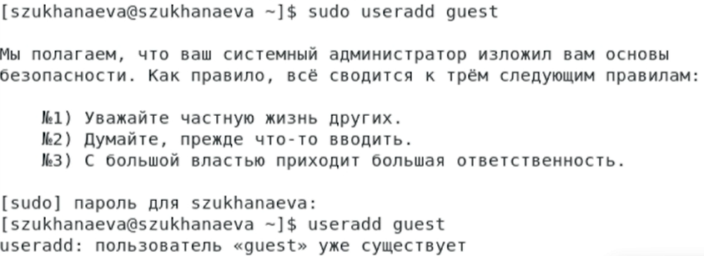

2. Зададим пароль для пользователя guest (использую учётную запись администратора):

passwd guest

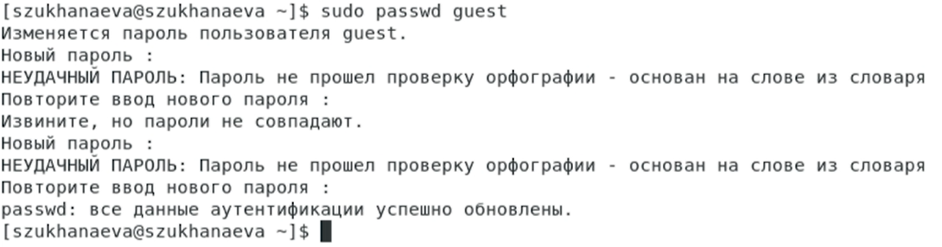

3. Войдем в систему от имени пользователя guest.

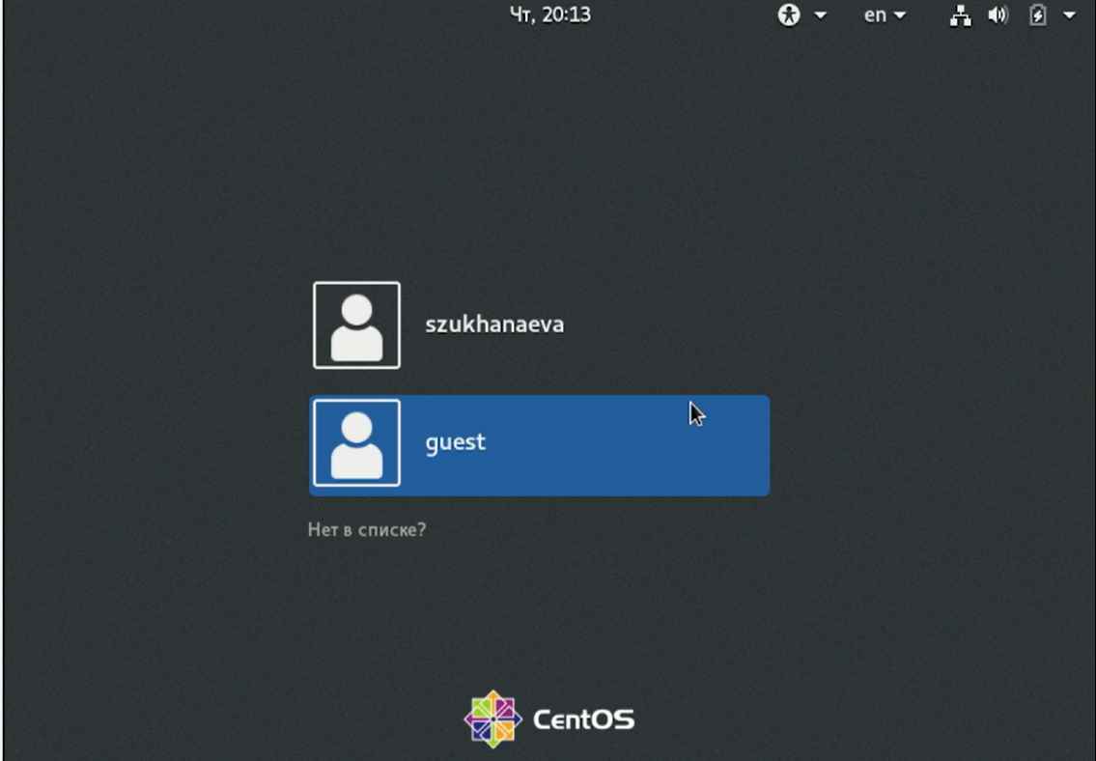

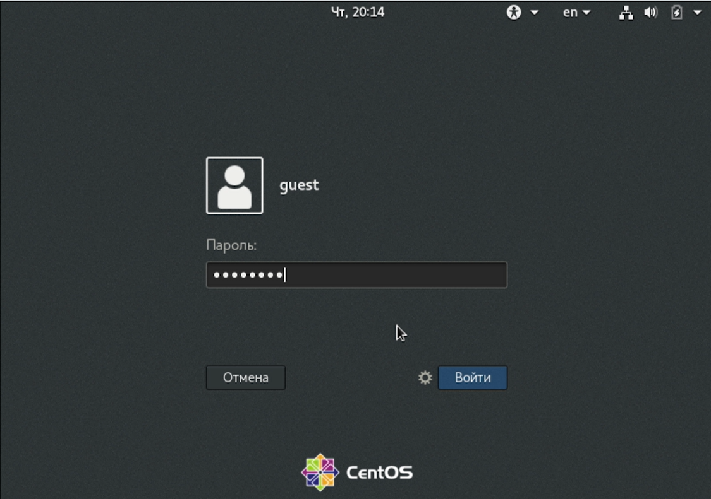

4. Определим директорию, в которой находимся, командой pwd. Сравним её с приглашением командной строки. Определим, является ли она вашей домашней директорией? Да

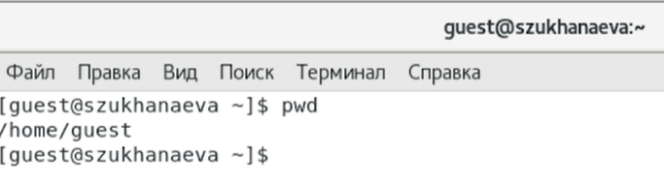

5. Уточним имя вашего пользователя командой whoami.

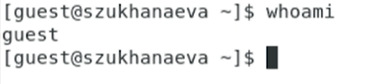

6. Уточним имя вашего пользователя, его группу, а также группы, куда входит пользователь, командой id. Выведенные значения uid, gid и др. запомним. Сравним вывод id с выводом команды groups.

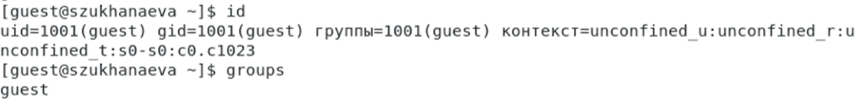

7. Сравним полученную информацию об имени пользователя с данными, выводимыми в приглашении командной строки.

8. Просмотрим файл /etc/passwd командой

cat /etc/passwd

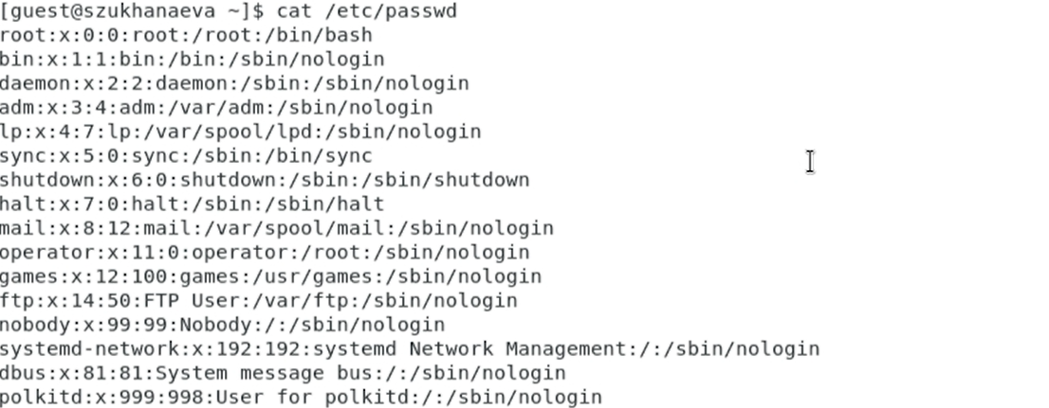

Найдем в нём свою учётную запись. Определим uid пользователя.

Определим gid пользователя. Сравним найденные значения с полученными в предыдущих пунктах.

cat /etc/passwd | grep guest

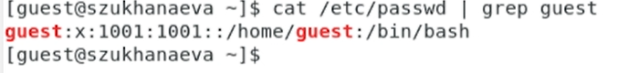

9. Определим существующие в системе директории командой

ls -l /home/

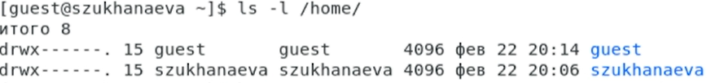

Удалось ли вам получить список поддиректорий директории /home? Да

10. Проверим, какие расширенные атрибуты установлены на поддиректориях, находящихся в директории /home, командой:

lsattr /home



Удалось ли вам увидеть расширенные атрибуты директории? Нет

Удалось ли вам увидеть расширенные атрибуты директорий других пользователей? Нет

11. Создадим в домашней директории поддиректорию dir1 командой

mkdir dir1



Определим командами ls -l и lsattr, какие права доступа и расширенные атрибуты были выставлены на директорию dir1.



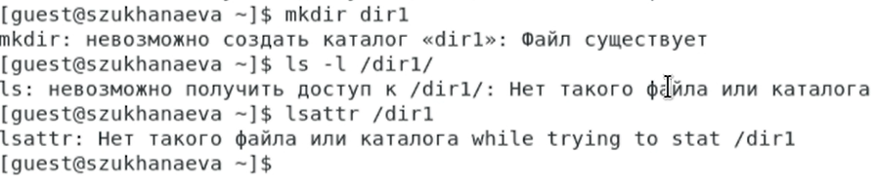

12. Снимим с директории dir1 все атрибуты командой

chmod 000 dir1

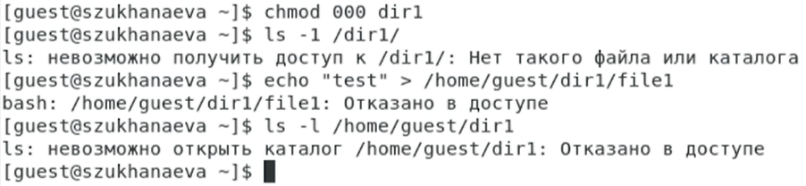

и проверим с её помощью правильность выполнения команды

ls -l



13. Попытаемся создать в директории dir1 файл file1 командой

echo "test" > /home/guest/dir1/file1



Объясним, почему вы получили отказ в выполнении операции по созданию файла? *Могу предположить, что это из-за того, что мы зашли под аккаунтом guest или из-за того, что этот файл не существует*.

Оценим, как сообщение об ошибке отразилось на создании файла? Проверьте командой

ls -l /home/guest/dir1

действительно ли файл file1 не находится внутри директории dir1. *Действительно*



14. Заполним таблицу «Установленные права и разрешённые действия»

(см. табл. 2.1), выполняя действия от имени владельца директории (файлов), определив опытным путём, какие операции разрешены, а какие нет.

Если операция разрешена, занесите в таблицу знак «+», если не разрешена, знак «-».

|  |  |  |  |  |  |  |  |  |  |  |  |  |  |  |  |  |  |  |  |  |  |  |  |  |  |  |  |  |  |  |  |  |  |  |  |  |  |  |  |  |  |  |  |  |  |  |  |  |  |  |
| --- | --- | --- | --- | --- | --- | --- | --- | --- | --- | --- | --- | --- | --- | --- | --- | --- | --- | --- | --- | --- | --- | --- | --- | --- | --- | --- | --- | --- | --- | --- | --- | --- | --- | --- | --- | --- | --- | --- | --- | --- | --- | --- | --- | --- | --- | --- | --- | --- | --- | --- |
| |  |  |  |  |  | | --- | --- | --- | --- | --- | | Смена  атри-  бутов  файла | - | + |  | + | | Пере-  имено-  вание  файла | - | - |  | + | | Просмотр  файловв  директории | + | - |  | + | | Смена  дирек-  тории | - | + |  | + | | Чтение  файла | - | - |  | + | | Запись  вфайл | - | +  - |  | + | | Уда-  ление  файла | - | +  - |  | + | | Соз-  дание  файла | + | - |  | + | | Правафай-  ла | (000) | (000) |  | -  rwx------  (700) | | Права  директории | d  (000) | d--x--—---  (100) |  | drwx------  (700) | |

15. На основании заполненной таблицы определим те или иные минимально необходимые права для выполнения операций внутри директории dir1,

**Таблица 2.2**

**Минимальные права для совершения операций**

|  |  |  |
| --- | --- | --- |
| Операция | Минимальные права на директорию | Минимальные права на файл |
| Создание файла  Удаление файла  Чтение файла  Запись в файл  Переименование файла  Создание поддиректории  Удаление поддиректории | +  +  -  -  -  +  + | +  +  +  +  +  -  - |

**Вывод:**

В ходе выполнения лабораторной работы мы получили много практических навыков работы в консоли с атрибутами файлов, закрепленили теоретических основ дискреционного разграничения доступа в современных системах с открытым кодом на базе ОС Linux1